Opakování pro 6. a 7. třídu

Napiš anglicky
červen __________________________
jaro ____________________________
březen __________________________
leden __________________________
podzim ________________________
Napiš anglicky celou větou, kdy máš narozeniny:
_________________________________________________________________
Napiš správné odpovědi podle rozvrhu hodin:
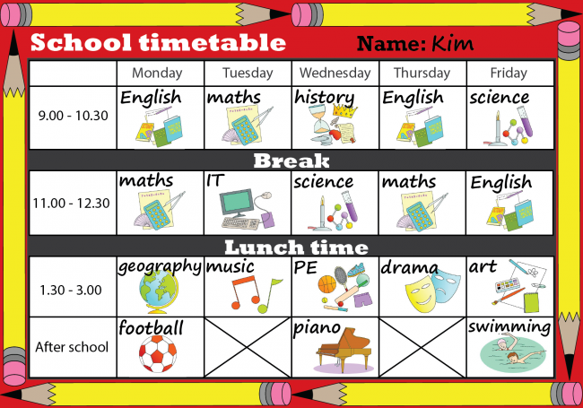

What day does Kim have PE? ______________________________
What does she have on Monday after school? ______________________
What does she have on Friday after lunch? ________________________
When does she have geography? _______________________________
Přelož do angličtiny:
můj bratr ______________________________
její maminka ___________________________
tvůj tatínek ____________________________
náš strýček ____________________________
jeho pes _____________________________
Napiš, jestli by ses zeptal How much nebo How many:
banana ________________________________
water __________________________________
juice ________________________________
sugar _________________________________
apple __________________________________
cake ____________________________________

